SPRAWOZDANIE

Zajęcia: Nauka o danych I

Prowadzący: prof. dr hab. Vasyl Martsenyuk

|  |  |
| --- | --- |
| Laboratorium Nr 1  Data 19.10.2024 Temat: Wprowadzenie do narzędzi i środowiska pracy w analizie danych Wariant: 5 | Mateusz Łysoń  Informatyka  II stopień, niestacjonarne,  1 semestr, gr. b |

Polecenie

Na podstawie swojego wariantu danych oblicz średnią, medianę, odchylenie standardowe oraz korelację.

Opis programu opracowanego

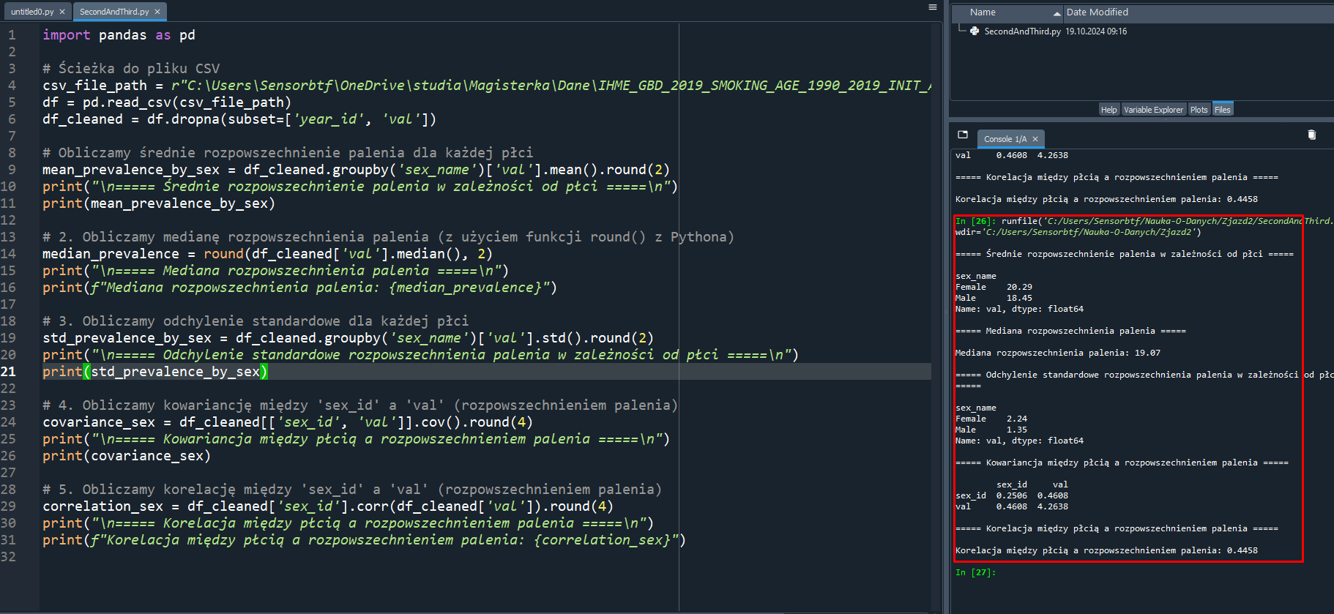

Wnioski

Z przeprowadzonej analizy rozpowszechnienia palenia wynika, że kobiety w grupie wiekowej 15-24 lata wykazują wyższe rozpowszechnienie palenia niż mężczyźni, a rozrzut wartości dla kobiet jest większy niż dla mężczyzn. Umiarkowana korelacja między płcią a rozpowszechnieniem palenia sugeruje, że płeć ma wpływ na wzorce palenia.